Wf 3 godz.
Temat: Przepisy gry w piłkę ręczną.- 25.06.2020

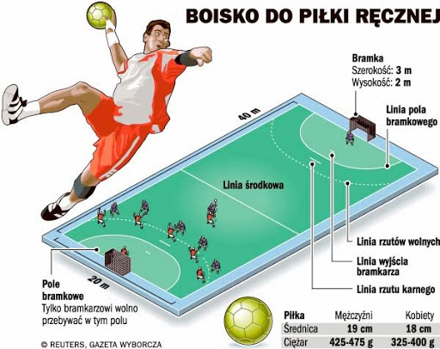

Temat: Podstawy piłki ręcznej- podania, rzuty.-25.06.2020

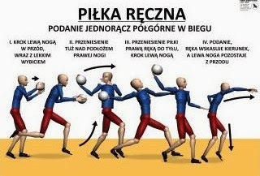

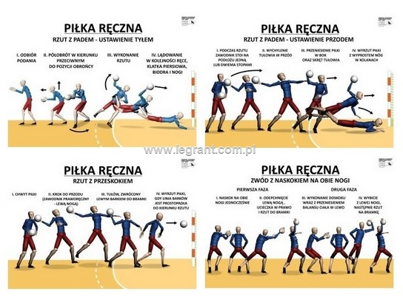
Temat : Technika chwytów w piłce ręcznej- 25.06.2020
https://youtu.be/6T1dBroSfUY

